N° d’inscription : ◻◻◻ - ◻◻◻ - ◻◻◻◻◻◻

Ministère de l'Éducation nationale  de la République Française | Ministère des Affaires étrangères et européennes  Ambassade de France en Slovaquie
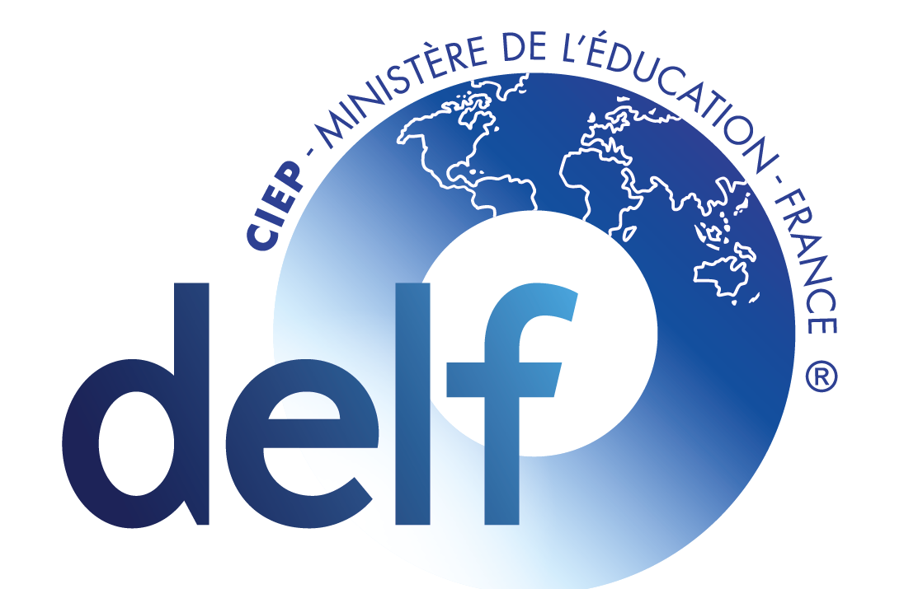

INSTITUT FRANçAIS DE SLOVAQUIE

BULLETIN D'INSCRIPTION
(pour les étudiants de l’IFS)
P R I H L Á Š K A
(pre študentov IFS)

FEVRIER / FEBRUÁR 2023

A remplir en lettres majuscules – Vyplniť veľkým tlačeným písmom

Nom - Priezvisko :......................................................................................................................... Prénom - Meno : ...............................................................................................................................
Adresse – adresa / PSČ : .......................................................................................................................................................................................................................................................................................
Téléphone - telefón : .......................................................................................................................................................
E-mail : ......................................................................................................................................................................................... Sexe : masculin □ féminin □
Nationalité - Štátna príslušnosť : ........................................................................................................ Langue maternelle / Rodný jazyk : .............................................................
Date de naissance: .................................. / ........................................... / ........................................ Lieu de naissance : ............................................................................................................
Dátum narodenia jour/deň mois/mesiac année/rok Miesto narodenia

□ étudiant(e) à - študent(ka) v : .......................................................................................................................................................................................................................................................................
□ non-étudiant(e) - nie-študent(ka) (profession – zamestnanie) : ...............................................................................................................................................................................

Actuellement vous suivez un cours de français □ non - nie □ oui, à – áno, v: ............................................................................................................................

Motivation d’inscription / Motivácia : □ demande de nationalité / žiadosť o občianstvo

□ motivation professionnelle / pracovný dôvod
□ motivation personnelle / osobný dôvod

□ études dans le pays d´origine / štúdium v krajine pôvodu
□ migration vers la France / migrácia do Francúzska

□ migration vers d´autres pays francophones / migrácia do inej frankofónnej krajiny
□ mobilité étudiante vers la France / študijná mobilita do Francúzska
□ mobilité étudiante vers d´autres pays francophones / študijná mobilita do inej frankofónnej krajiny

Demande mon inscription au Diplôme d’Etudes en Langue Française pour la session de février 2023.
Záväzne sa prihlasujem na skúšku DELF - Diplôme d’Etudes en Langue Française vo februári 2023.

□ DELF A1 droits d’inscription : 35 euros □ DELF A2 droits d’inscription : 46 euros
□ DELF B1 droits d’inscription : 80 euros □ DELF B2 droits d’inscription : 92 euros

Total droits d'inscription / Výška zápisného: ………………………. €

Mention importante – Dôležité upozornenie :
Si vous avez déjà passé un examen DELF, vous devez impérativement reprendre votre n° d’inscription et l’indiquer à l’endroit correspondant en haut de ce bulletin d’inscription. / Ak ste už absolvovali niektorú zo skúšok DELF, je potrebné uviesť Vaše zápisné číslo na príslušnom mieste v hornej časti tejto prihlášky.

Date / Dátum : Signature / Podpis :

*les tarifs préférentiels sont applicables pour ceux qui ont suivi au moins 1 cours à l’IFS durant les 3 dernières années (à partir de 2020) / zvýhodnené ceny pre študentov IFS, ktorí absolvovali aspoň jeden kurz počas posledných 3 rokov (od 2020)
Indication de l’identité du responsable du traitement :
France Education International
et
le Centre d’examen : ………Institut Français de Slovaquie………… Pays :………Slovaquie………

Le(s) deux service(s) précités dispose(nt) de moyens informatiques destinés à gérer plus facilement les candidats des examens du DELF et du DALF selon la réglementation en vigueur (Arrêté du 7 juillet 2005 paru au Journal Officiel de la République française du 17 juillet 2005).
Les informations enregistrées lors des inscriptions sont réservées à l’usage du (ou des) service(s) mentionné(s) ci-dessus et ne peuvent être communiquées qu’à l’intéressé.

Conformément aux articles 39 et suivants de la loi n° 78-17 du 6 janvier 1978 relative à l’informatique, aux fichiers et aux libertés, toute personne peut obtenir communication et, le cas échéant, rectification ou suppression des informations la concernant.
En conséquence vous bénéficiez d’un droit d’accès et de rectification aux informations qui vous concernent.
Si vous souhaitez exercer ce droit et obtenir communication des informations vous concernant, veuillez-vous adresser :

- jusqu’à la communication des résultats au centre d’examen où vous passez vos épreuves,

- par la suite à France Education International (ancien Centre international d’études pédagogiques) à l’adresse suivante :
France Education International (ancien Centre international d’études pédagogiques)

Bureau DELF/DALF
1, rue Léon Journault
92310 Sèvres

Dans le cas où le résultat des épreuves est communiqué aux candidats par Internet, les modalités d’accès aux résultats se feront uniquement en accès restreint (avec code d’accès par candidat) et non pas en affichage libre sur le site du centre.

Za spracovanie osobných údajov sú zodpovední :

France Education International
a
skúšobné centrum : ………Institut Français de Slovaquie………… Krajina : ………Slovensko………

Obe vyššieuvedené inštitúcie majú k dispozícii výpočtovú techniku, vďaka ktorej môžu ľahšie spracovávať informácie týkajúce sa kandidátov zapísaných na skúšky DELF a DALF podľa platnej legislatívy (Vyhláška zo dňa 7. júla 2005 Journal Officiel (zbierka zákonov) Francúzskej republiky, uverejnená 17. júla 2005).
Osobné údaje, zapísané do programu počas zápisu, slúžia výlučne na použitie horeuvedenými inštitúciami a nemôžu byť poskytnuté inej osobe okrem samotného kandidáta.

V súlade s článkom 39 a nasledujúcimi článkami zákona č. 78-17 zo 6. januára 1978 o výpočtovej technike, súboroch a slobodách, má každý občan právo na informáciu, ako aj na opravu alebo výmaz informácie o jeho osobe. Z tohto titulu máte právo na prístup k informáciam o Vašej osobe a na ich opravu.
V prípade, že si prajete naplniť toto právo a obdržať informáciu o Vašej osobe (alebo Vám zverenej osobe), adresujte prosím Vašu žiadosť nasledovne:

- do termínu oznámenia výsledkov skúšky – skúšobnému centru, ktoré administratívne spracovalo skúšku, ktorú ste absolvovali,

- po tomto termíne – France Education International na adrese :
France Education International (ancien Centre international d’études pédagogiques)

Bureau DELF/DALF
1, rue Léon Journault
92310 Sèvres

V prípade, že sú výsledky skúšky komunikované prostredníctvom internetu, musí byť prístup širokej verejnosti obmedzený (zabezpečený prostredníctvom prístupového kódu pre kandidáta) a nie voľne prístupný na webovej stránke skúšobného centra.

Date/Dátum
Lu et approuvé(é) / Prečítané a schválené
Nom et prénom / Priezvisko, meno :
Signature :

